产品PRD模板

文档标题命名规则：需求编号+需求名称+PRD，如：R221102物流电子签PRD

模板变更日志 （使用时请删除）

时间 | 版本号 | 变更人 | 主要变更内容 | 通知对象
2022-11-15 | V22111501 |  | - 调整1.1 需求基本信息为表格方式  - 增加 2.2 整体功能列表的锚点链接  - 调整 3.1.1 数据定义，区分为：可输入和纯显示两种类型。  - 调整 3.1.2 功能描述 为 横向模式。  - 调整 4.2 交互提示文案并增加说明
2022-12-02 | V22120201 |  | - 调整数据定义，去除有无控件、取数逻辑与补充说明合并

一、 前言

1.1 需求基本信息
需求编号、优先级来自产研中心进度看板 ，需求背景来自业务需求队列池
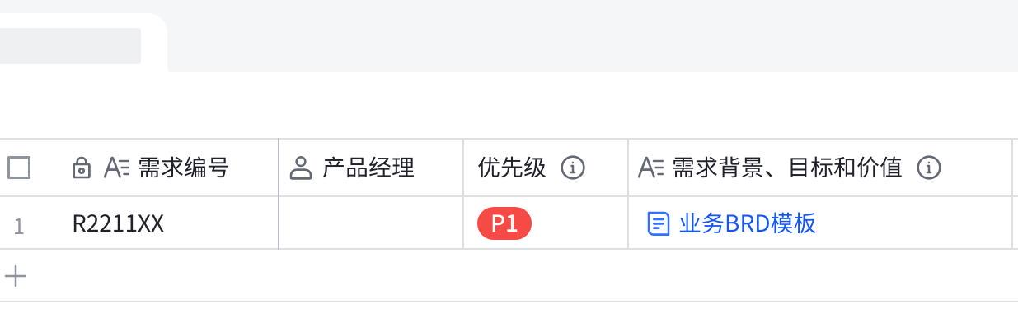
点击图片可查看完整表格

1.2 文档变更日志
必填：版本号、变更时间已设置好公式自动获取，无需手动填写
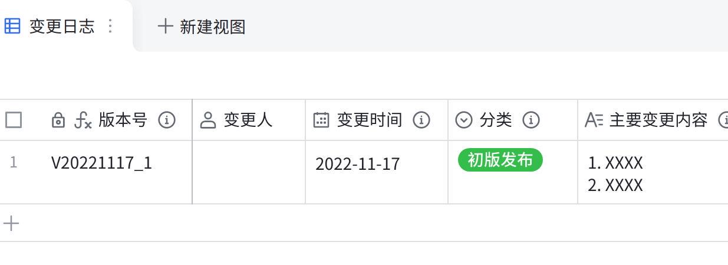
点击图片可查看完整表格

1.3 名词解释
对于不常用的词或者新创造的词，需要定义和描述，方便阅读者快速理解

术语 / 缩略词 | 术语分类 | 说明
 | 业务术语或系统术语

1.4 需求评审记录
必填：产品内部评审、业务方评审、研发方评审三个评审必须都要留痕。
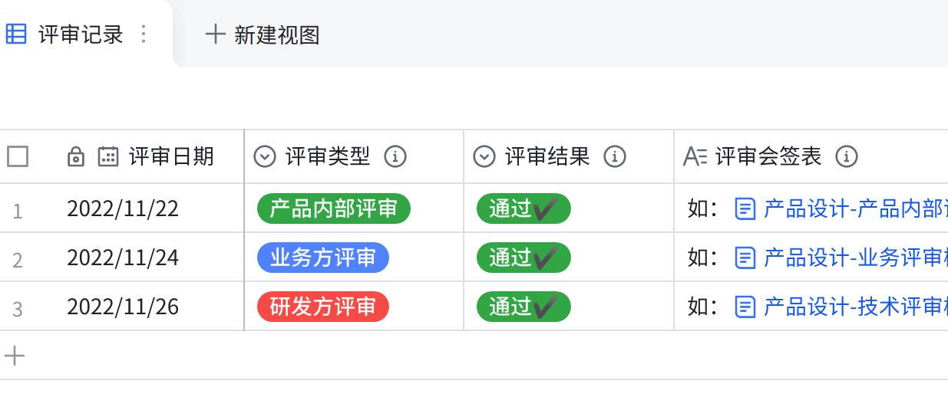
点击图片可查看完整表格

二、需求方案

2.1 整体流程
非必须。常见的如：业务流程图、产品流程图等。注意：流程图严格参照规范：40 流程&SOP
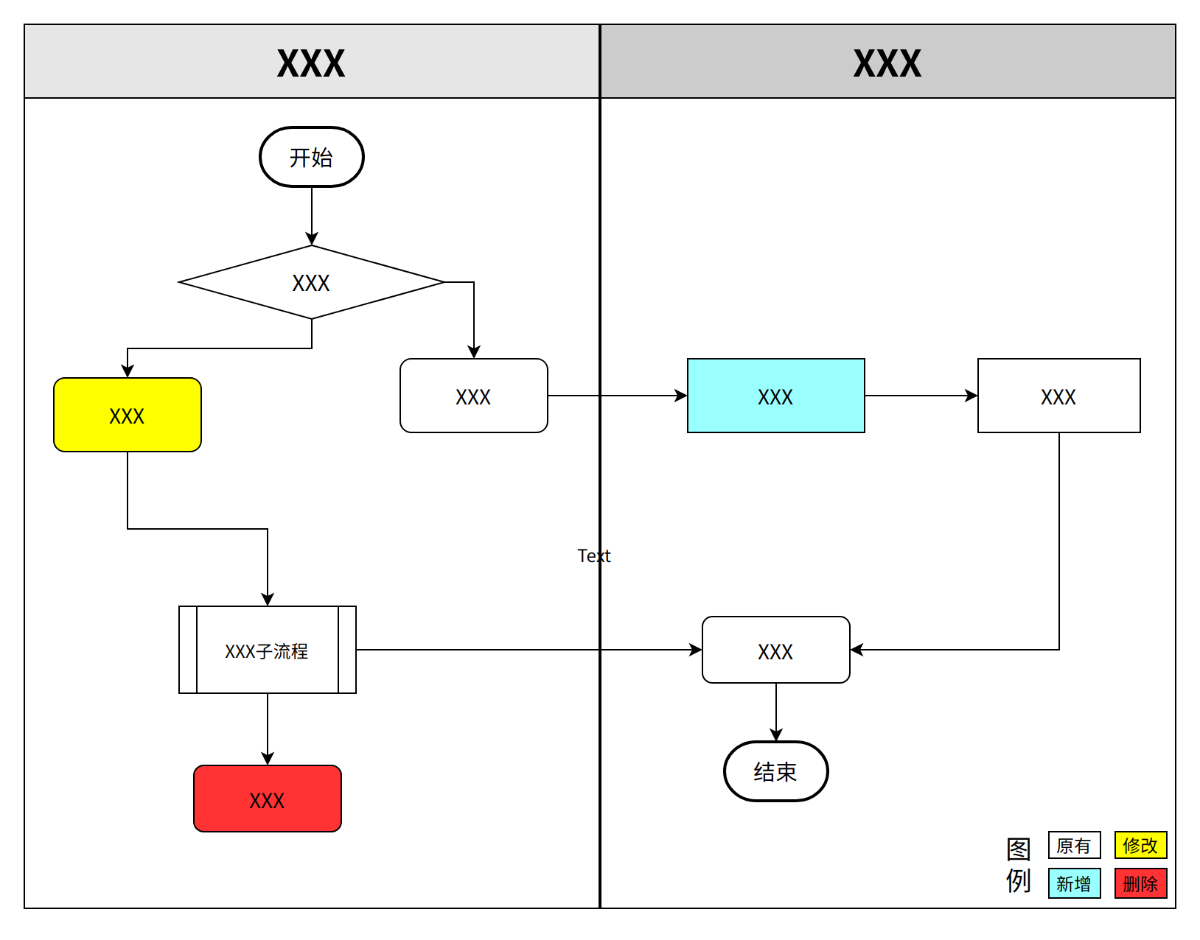

2.2 整体功能列表
🚩 必填。分类说明：新增、修改、删除，功能点需要设置好锚点链接，便于快速跳转查看详细

系统 | 模块 | 画面 | 功能点 | 功能点概要说明 | 分类 | 有无模板 | 补充说明
XXX系统 | XXX模块 | XXX画面 | XXX1功能 | XXXX功能说明 | 新增
 | XXX模块 | XXX画面 | XXX2功能 | XXXX功能说明 | 修改

三、功能详细说明

3.1、【XXX】画面：XXXX功能1
菜单路径：【XXX】系统 |【XXX】模块
🙏 严格遵循 2.2 整体功能列表 里登记的，系统+模块+画面+功能点

3.1.1、数据定义
💾 非必填，根据实际需要，选择使用不同的数据定义（可输入类型、纯显示类型）

3.1.1.1 【XXXX】数据定义（可输入类型数据）
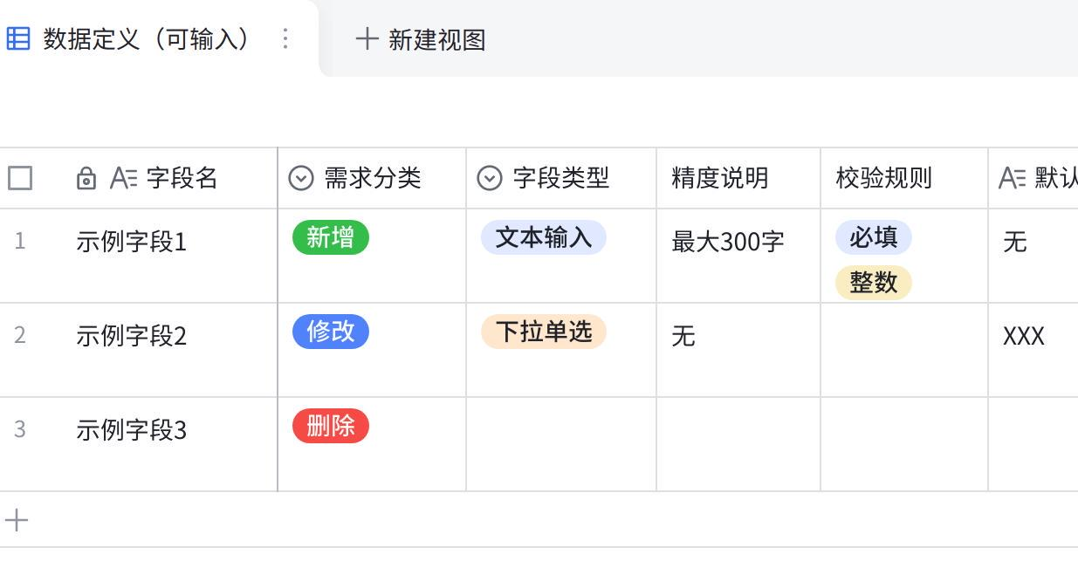
点击图片可查看完整表格

3.1.1.2 【XXXX】数据定义（纯显示类型数据）
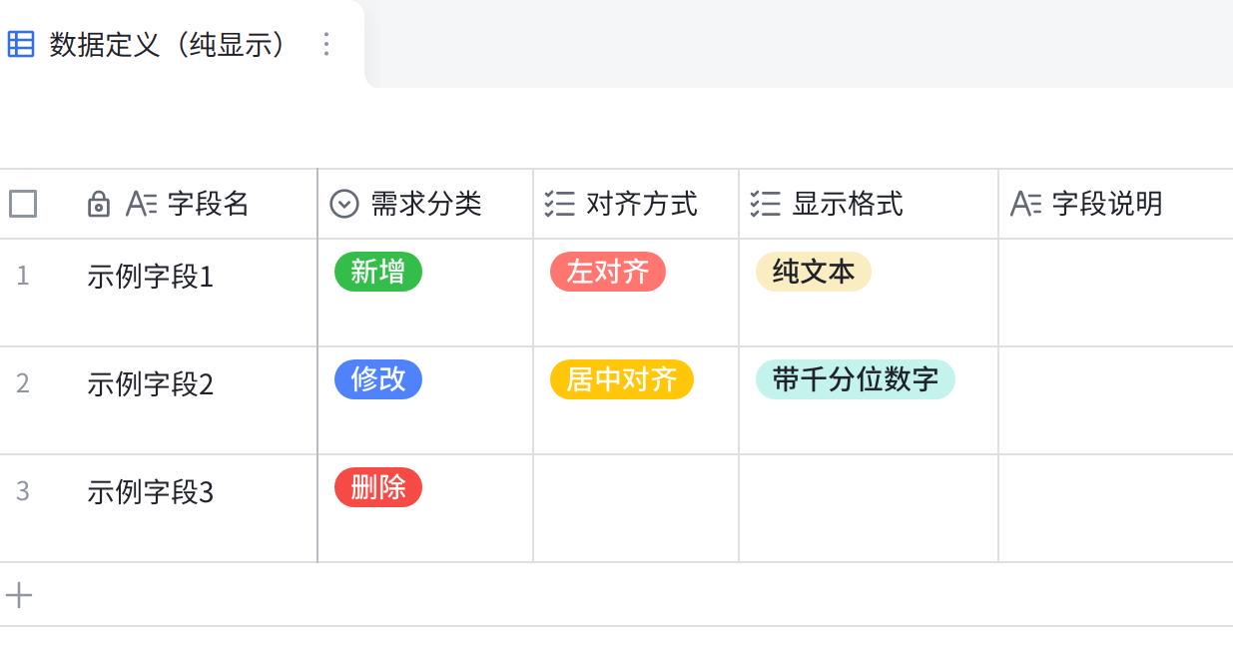
点击图片可查看完整表格

3.1.2、功能描述
💻 画面交互图 | 说明：要求按操作步骤进行画面截图，同时用红框标识本需求范围涉及到的地方，，没有请写无。  第一步：XXX画面，点击【登录】 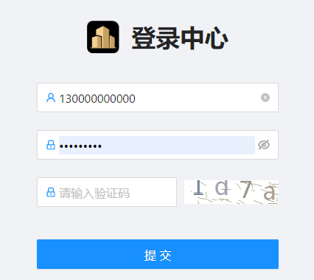 第二步：XXX画面，点击【受理】 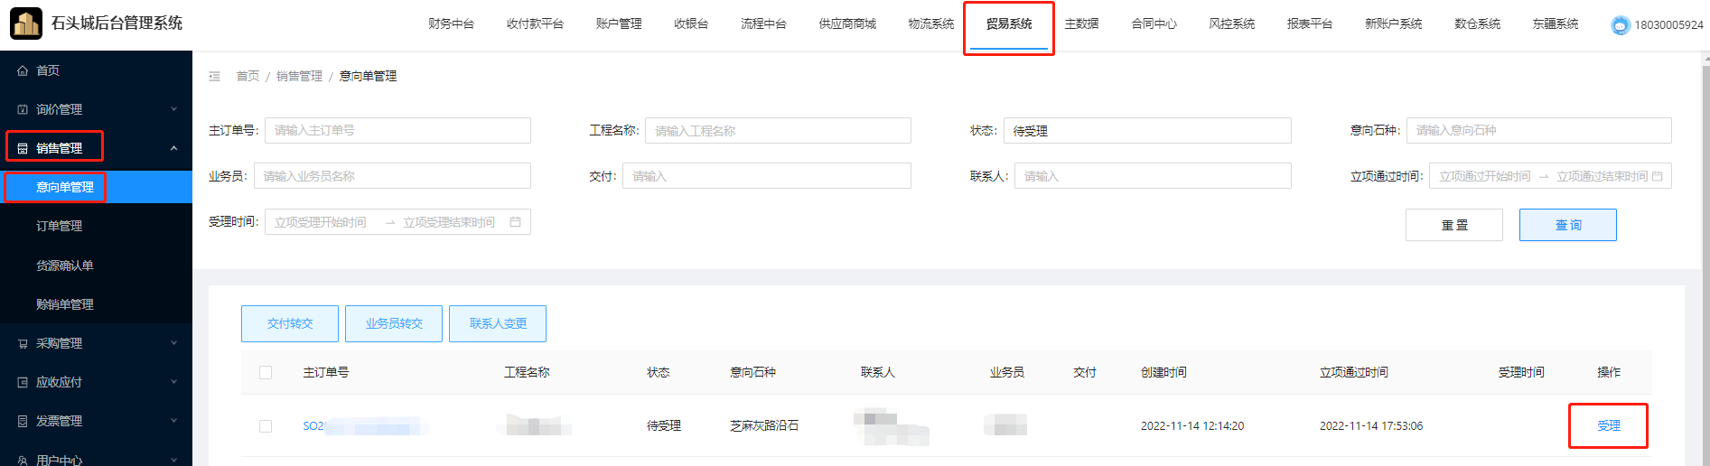 第三步：XXX画面，受理操作 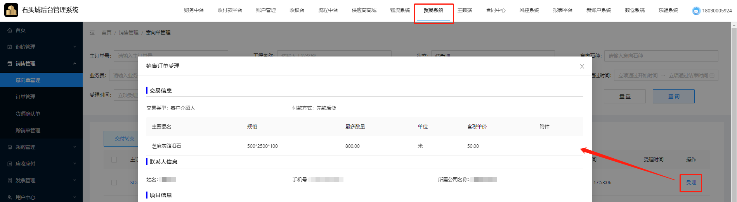 数据定义：3.1.2.1 【XXXX条件】数据定义
业务处理逻辑 | 说明：对【按钮】 或 【链接】的业务处理逻辑进行详细描述。  【XXX】按钮  - XXXX；  - XXXX时，提示：R2211XX_01：XXXX;

3.2、【XXX】画面：XXXX功能2
菜单路径：【XXX】系统 |【XXX】模块
复制上述3.1.1 至 3.1.2 目录结构续写。

四、交互原型
参考：APP端-UI开发常用样式 、WEB-UI规范 、交互提示文案规范

4.1 墨刀原型设计链接

4.2 交互提示文案
✔ 必填。👉 提示文案编号已设置公式，自动获取，无需手动填写
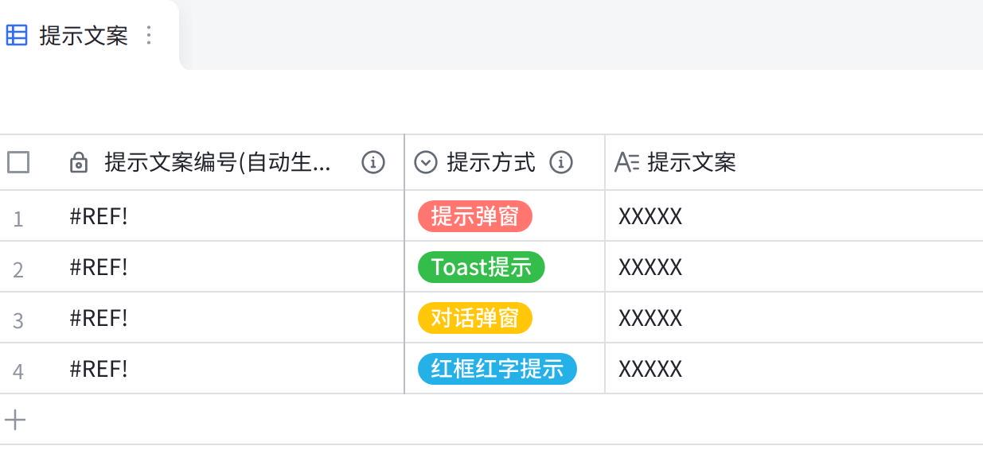
点击图片可查看完整表格

五、数据需求
非必填。针对需要埋点或者存量数据处理及数据权限控制相关的需求描述

序号 | 数据指标 | 详细说明
1 | XX埋点 | XXXX
2 | XXX存量数据处理

